西安电子科技大学

信息组织实验 课程实验报告

实验名称 体系分类法的复分方法

经济与管理学院 2106011 班

成 绩

姓 名：来玉凯 学号：21069100140

姓 名：胡家苇 学号：21069100047

姓 名：吴南江 学号：21069100024

姓 名：韩铄玲 学号：21069100196

姓 名：赵红玉 学号：210619100225

实验日期 2024 年 6 月 1 日

|  |
| --- |
| **指导教师评语：**  **指导教师：**  **年 月 日** |

# 一、实验目的

(1)掌握《中图法》通用复分表结构及使用要点。

(2)掌握《中图法》专类复分表的使用要点。

(3)掌握《中图法》类目仿分的使用要点

# 二、实验环境

笔记本电脑

# 三、实验题目

运用《中图法》标引50 篇文献（见教材P21），写出清晰的标引过程。

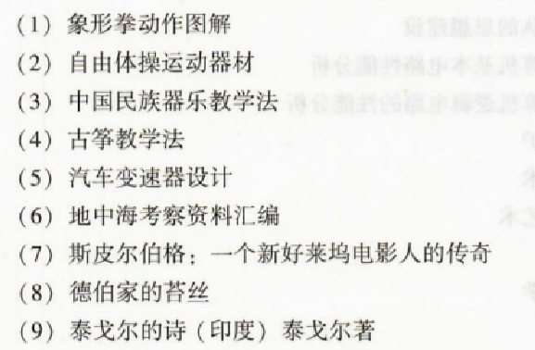

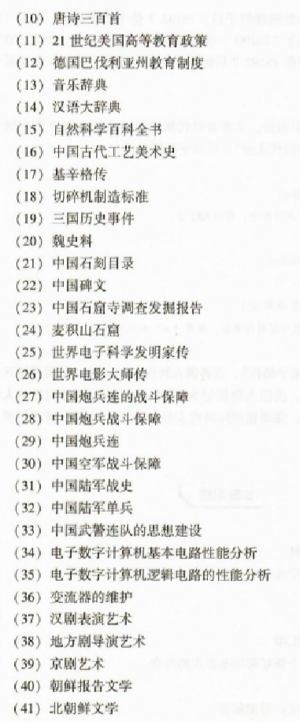

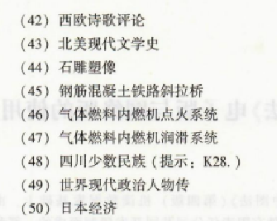

四、实验操作

# 四、实验操作

###### 1.象形拳动作图解：

1. 待标引对象的学科与专业属性：体育
2. 主题概念：象形拳
3. 将主题概念转换为检索标识：G852.18-64
4. 标引的过程为：G（文化、科学、教育、体育）→G8(体育)→G85（武术及民族形式体育）→G852（中国武术）→G852.1（拳术）→G852.18（象形拳）→G852.18-64（依总论复分表复分，-64 表解、图解、图册、谱录、数据、公式、地图）

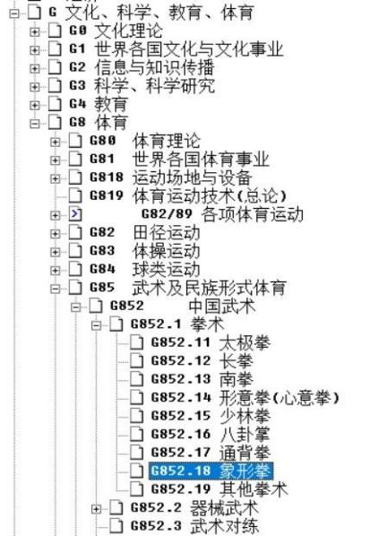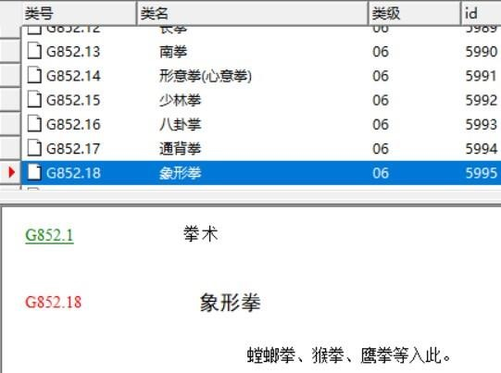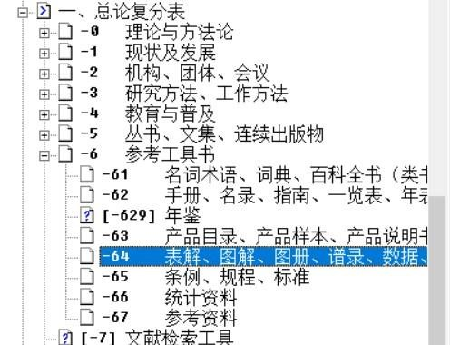

###### 2.自由体操运动器材

1. 待标引对象的学科与专业属性：体育
2. 主题概念：自由体操
3. 将主题概念转换为检索标识：G832.153
4. 标引的过程为：G（文化、科学、教育、体育）→ G8（体育）→G83（体操运动）→G832（竞技体操）→G832.1（自由体操）→G832.15（依G82/89 各项体育运动下的表分，5 场地器材设备）→G832.153（仿G818分，G818.3 运动器材）

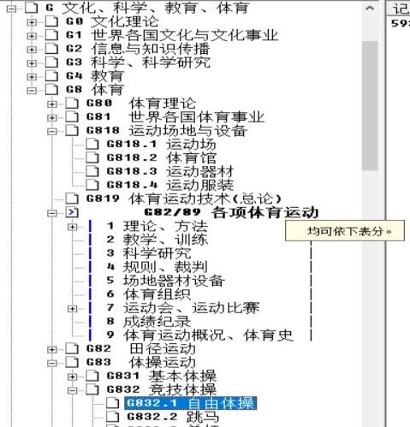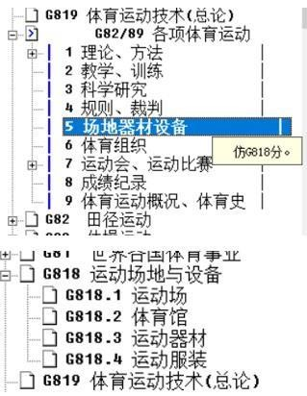

###### 3.中国民族器乐教学法

1. 待标引对象的学科与专业属性：音乐
2. 主题概念：中国民族器乐
3. 将主题概念转换为检索标识：J632.06 J607-42
4. 标引的过程为：J（艺术）→ J6（音乐）→J63（民族器乐理论和演奏法） →J632（中国民族器乐）→J632.06（J63/637仿J62/628专类复分表分，6 演奏法、教学法）

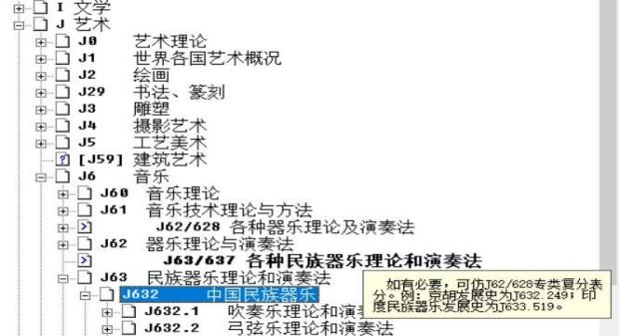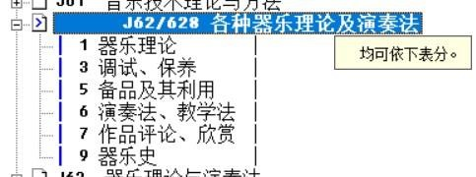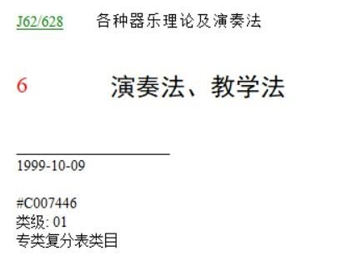

###### 4.古筝教学法

1. 待标引对象的学科与专业属性：音乐
2. 主题概念：古筝
3. 将主题概念转换为检索标识：J632.326
4. 标引的过程为：J（艺术）→ J6（音乐）→J63（民族器乐理论和演奏法） →J632（中国民族器乐）→J632.3（弹拨乐理论和演奏法）→ J632.32（古筝）→J632.326（J63/637仿J62/628专类复分表分，6 演奏法、教学法）

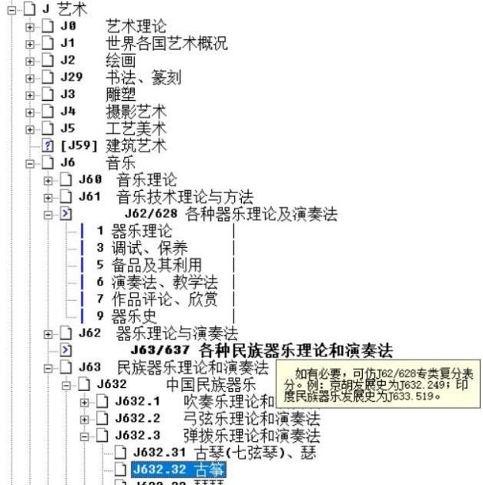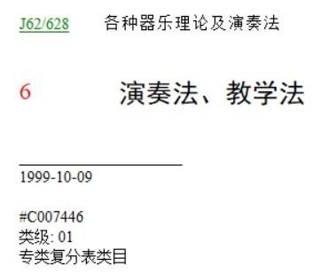

###### 5.汽车变速器设计

1. 待标引对象的学科与专业属性：汽车工程
2. 主题概念：汽车变速器
3. 将主题概念转换为检索标识：U463.212.02
4. 标引的过程为：U（交通运输）→ U4（公路运输）→U46（汽车工程）→U463 （汽车结构部件）→U463.2（传动系统）→U463.21（机械传动）→U463.212（变速器）→U463.212.02（依U463.1/464.9下的表分，02 设计、计算、制图）

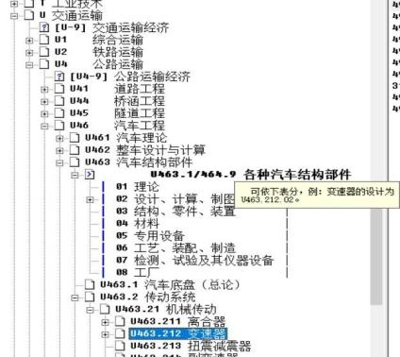

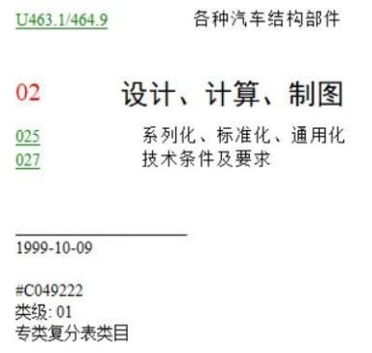

###### 6.地中海考察资料汇编

1. 待标引对象的学科与专业属性：海洋学
2. 主题概念： 考察资料汇编
3. 将主题概念转换为检索标识：P717.605
4. 标引的过程为：P（天文学、地球科学）→ P7（海洋学）→P71（海洋调查与观测）→P717（调查与观测资料）→P717.6（仿P72分，P726 地中海）→P717.605 （依P717下的表分，05调查资料汇编）

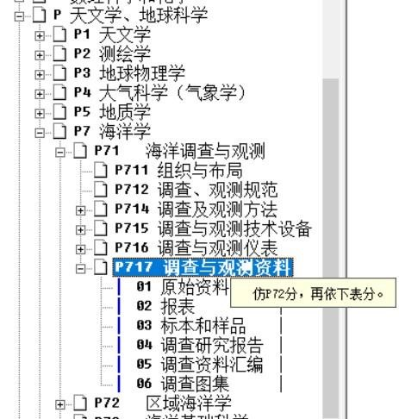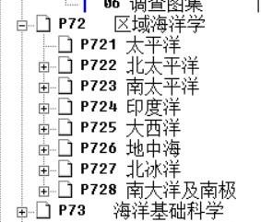

###### 7.斯皮尔伯格：一个新好莱坞电影人的传奇

1. 待标引对象的学科与专业属性：历史
2. 主题概念：传记
3. 将主题概念转换为检索标识：K815.78 K837.125.78
4. 标引的过程为：K（历史、地理）→ K81（传记）→K815（人物总传：按学科分）→K815.78（仿K825.1/828分，K825.78 戏剧、电影、电视）

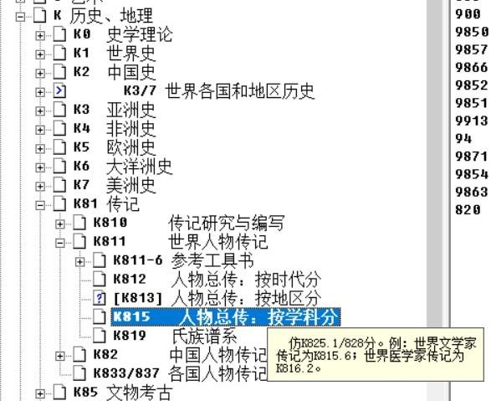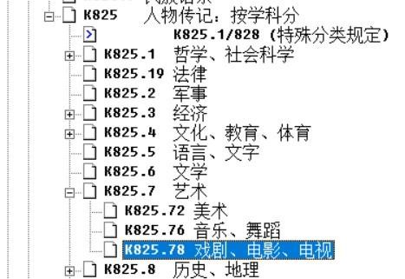

###### 8.德伯家的苔丝

1. 待标引对象的学科与专业属性：文学
2. 主题概念：英国近代社会小说
3. 将主题概念转换为检索标识：I561.44
4. 标引的过程为：I（文学）→ I561（依世界地区表分，561 英国）→I561.4（依I3/7下的表分，4 小说）→I561.44（仿09分，094 近代）

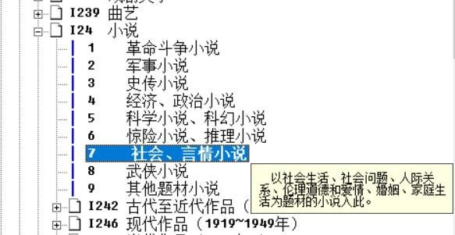

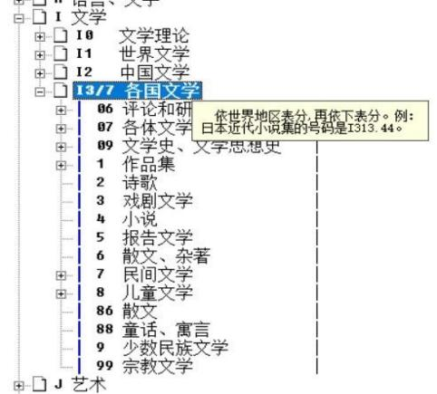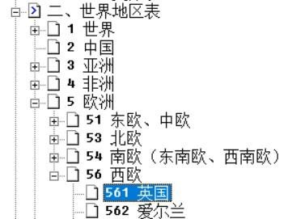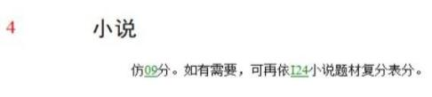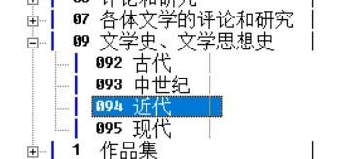

###### 9.泰戈尔的诗（印度） 泰戈尔著

1. 待标引对象的学科与专业属性：文学
2. 主题概念：诗歌
3. 将主题概念转换为检索标识：I351.25 I351.24
4. 标引的过程为：I（文学）→ I351（仿世界地区表分，351 印度）→I351.2（仿I3/7下的表分，2 诗歌）→I351.25（仿09分，095 现代）

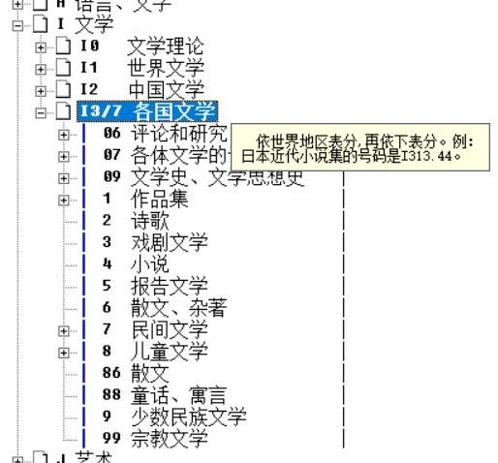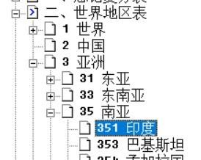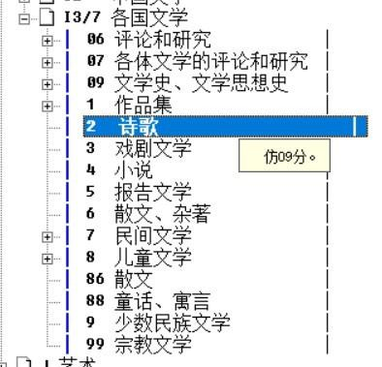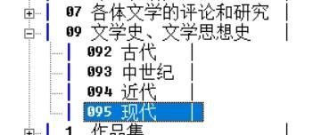

###### 10.唐诗三百首

1. 待标引对象的学科与专业属性：文学
2. 主题概念：古体诗
3. 将主题概念转换为检索标识：I222.742
4. 标引的过程为：I（文学）→I2（中国文学）→I22（诗歌、韵文）→I222 （古代至近代作品（~1919年））→I222.7（古体诗、近体诗）→I222.742（依中国时代表分，42 唐（618~987年））

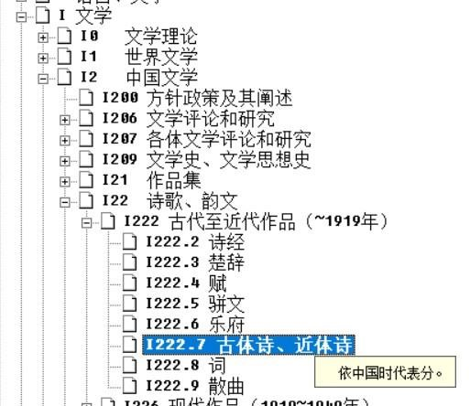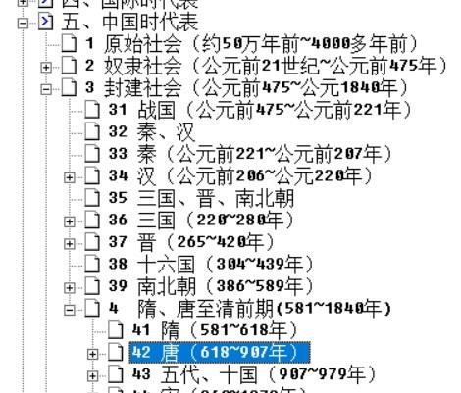

###### 11. 21 世纪美国高等教育政策

1. 待标引对象的学科与专业属性：教育
2. 主题概念：高等教育政策
3. 将主题概念转换为检索标识：G649.712.0=6
4. 标引的过程为：G（文化、科学、教育、体育）→G4(教育)→G64（高等教育）→G649（世界各国高等教育概况→G649.712（依世界地区表复分，.712 美国）→G649.712.0（仿G649.2分，方针政策及其阐述）→G649.712.0=6（依国际时代表复分，=6 21世纪）

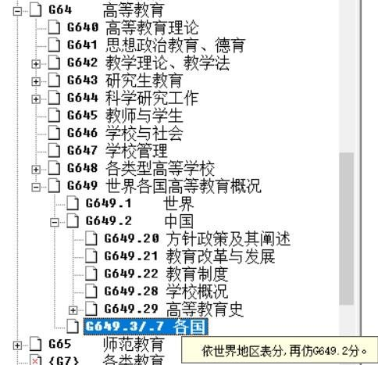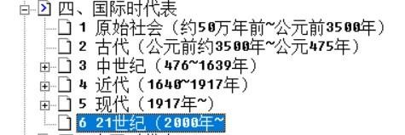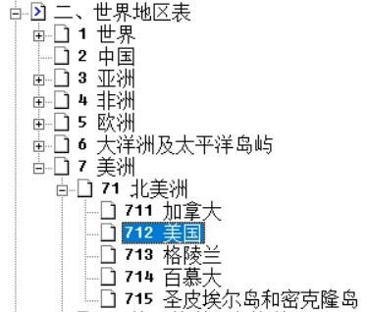

###### 12. 德国巴伐利亚州教育制度

1. 待标引对象的学科与专业属性：教育
2. 主题概念：教育制度
3. 将主题概念转换为检索标识：G551.62
4. 标引的过程为：G（文化、科学、教育、体育）→G4(教育)→G53/57（各国教育事业）→G551.6（依世界地区表复分，516 德国）→G551.62（教育制度）

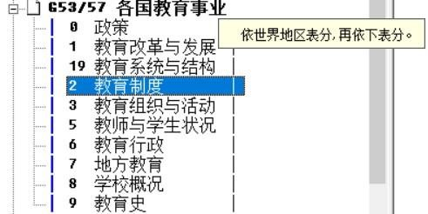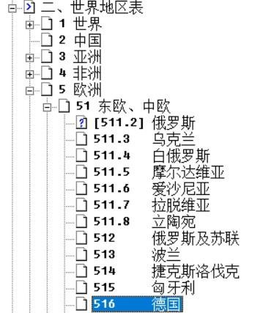

###### 13. 音乐辞典

1. 待标引对象的学科与专业属性：音乐
2. 主题概念：音乐概述
3. 将主题概念转换为检索标识：J6-61 Z38:J6
4. 标引的过程为：J（艺术）→J6(音乐)→J6-61（依总论复分表复分，-61 名词术语、词典、百科全书（类书））

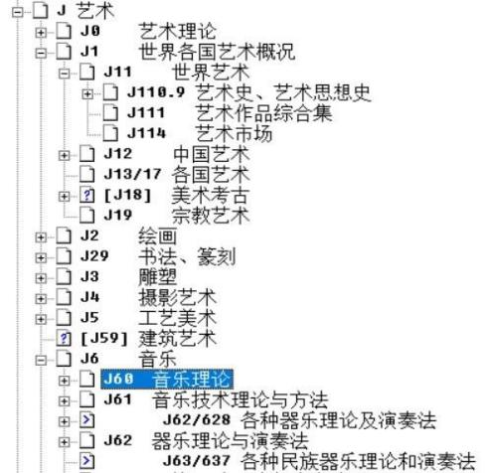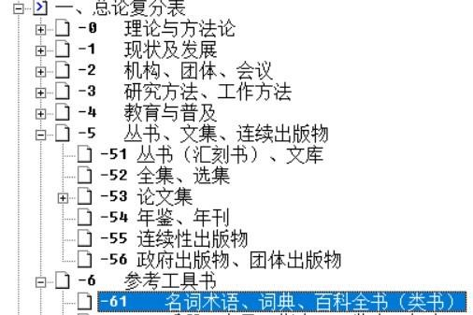

###### 14. 汉语大辞典

1. 待标引对象的学科与专业属性：汉语
2. 主题概念：汉语辞典
3. 将主题概念转换为检索标识：H164 Z38:H1
4. 标引的过程为：H（语言、文学）→H1(汉语)→H16（字书、自动、词典）

→H164（词典）

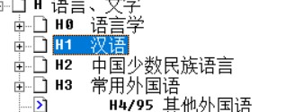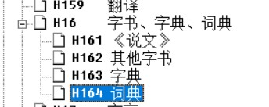

###### 15. 自然科学百科全书

1. 待标引对象的学科与专业属性：自然科学
2. 主题概念：自然科学百科全书
3. 将主题概念转换为检索标识：N61
4. 标引的过程为：N（自然科学总论）→N6(自然科学参考工具书)→N61（名词术语、词典、百科全书）

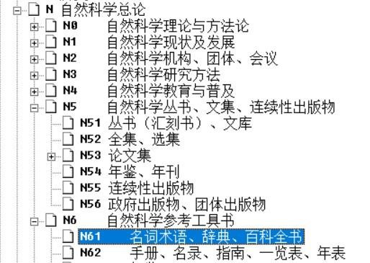

###### 16. 中国古代工艺美学史

1. 待标引对象的学科与专业属性：艺术
2. 主题概念：工艺美术史
3. 将主题概念转换为检索标识：J509.922 J509.22
4. 标引的过程为：J（艺术）→J5(工艺美术)→J50（工艺美术理论）→J509 （工艺美术史）→J509.9（工艺美术流派及其研究）→J509.92（依世界地区表复分，2 中国）→J509.922（依国际时代表仿分，2 古代）

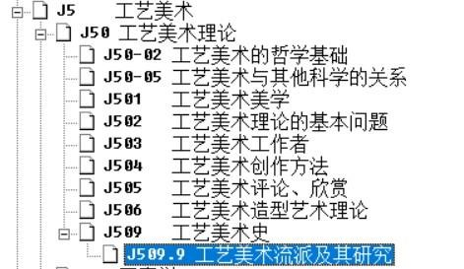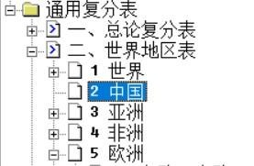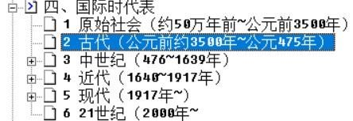

###### 17. 基辛格传

1. 待标引对象的学科与专业属性：历史
2. 主题概念：人物传记
3. 将主题概念转换为检索标识：K837.127=6 K837.127 k817（712）
4. 标引的过程为：K（历史、地理）→K81(传记)→K833/837（各国人物传记） →K837.12（依世界地区表复分，.712 美国）→K837.127（仿K82分的政治人物传）→K837.127=6（依国际时代表分，=6 21世纪）

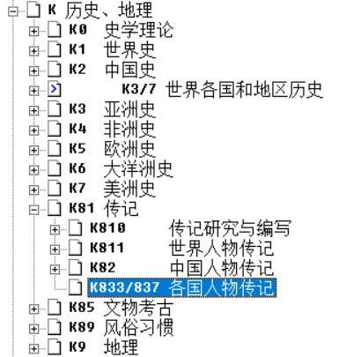

###### 18. 切碎机制造标准

1. 待标引对象的学科与专业属性：农业科学
2. 主题概念：切碎机标准
3. 将主题概念转换为检索标识：S817.12+1-65
4. 标引的过程为：S（农业科学）→S8（畜牧、动物医学、狩猎、蚕、蜂）

→S81（普通畜牧学）→S817（畜牧业的机具及设备）→S817.12（饲料加

工机械）→ S817.12+1（切碎机）→S817.12+1-65（依总论复分表分，-65 条例、规程、标准）

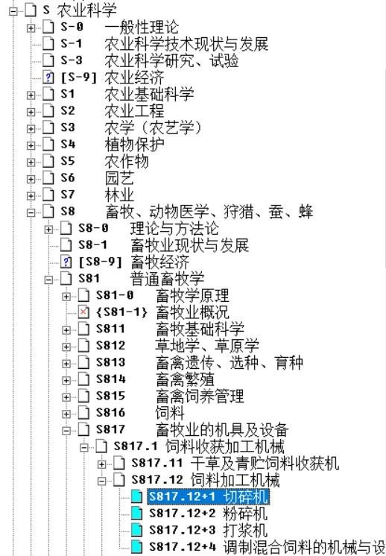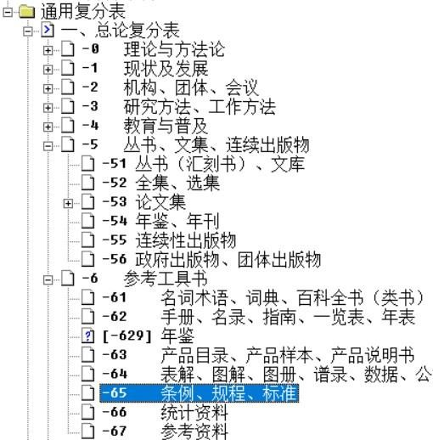

###### 19. 三国历史事件

1. 待标引对象的学科与专业属性：历史
2. 主题概念：历史事件
3. 将主题概念转换为检索标识：K205=36 K236.05
4. 标引的过程为：K（历史、地理）→K2(中国史)→K20（通史）→K205（历史事件）→K205=36（依中国时代表分，=36 三国）

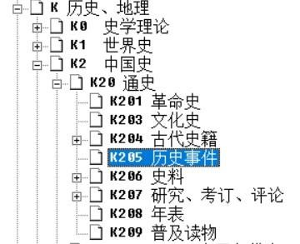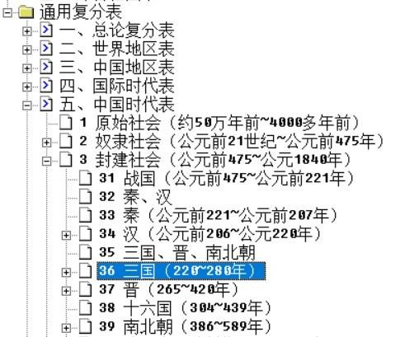

###### 20. 魏史料

1. 待标引对象的学科与专业属性：历史
2. 主题概念：历史事件
3. 将主题概念转换为检索标识：K206=361 K236.106
4. 标引的过程为：K（历史、地理）→K2(中国史)→K20（通史）→K206（史料）→K206=361（依中国时代表分，=361 魏）

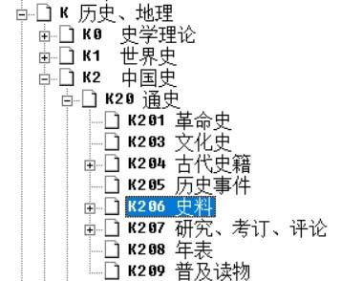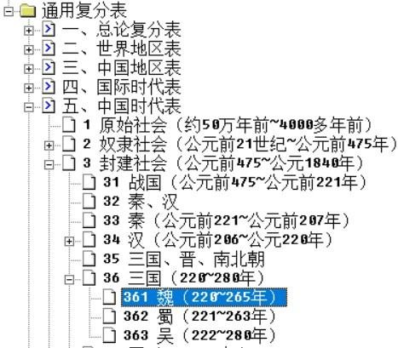

###### 21.中国石刻目录

1. 待标引对象的学科与专业属性：历史
2. 主题概念：石刻目录
3. 将主题概念转换为检索标识：K877.401
4. 标引的过程为：K（历史、地理）→K85（文物考古）→K87（中国文物考

古） →K877（古书契）→K877.2（金石文）→K877.4（石刻）→K877.401（按照专类复分表，文物目录的类号为“1“，加”0“与K877.41（石鼓）区分开）

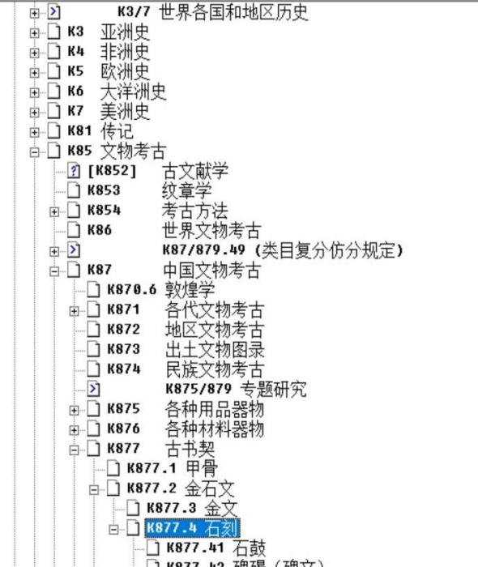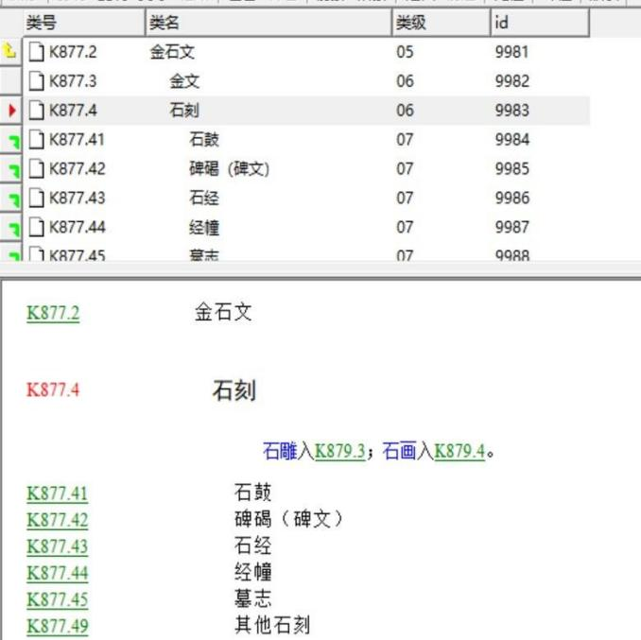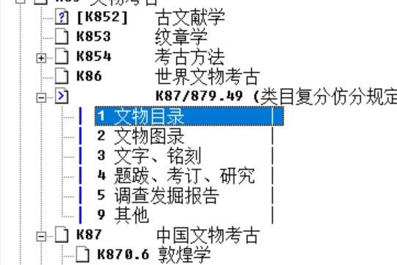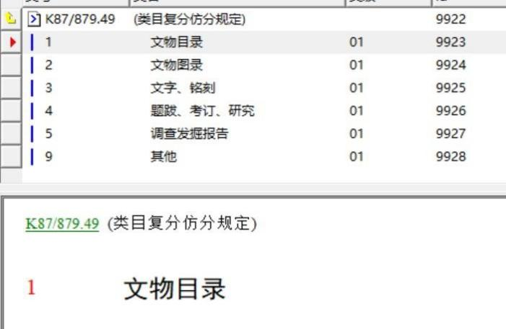

###### 22.中国碑文

1. 待标引对象的学科与专业属性：历史
2. 主题概念：“碑文“
3. 将主题概念转换为检索标识：K877.42
4. 标引的过程为：K（历史、地理）→K85（文物考古）→K87（中国文物考

古） →K877（古书契）→K877.2（金石文）→K877.4（石刻）→K877.42（碑碣（碑文））

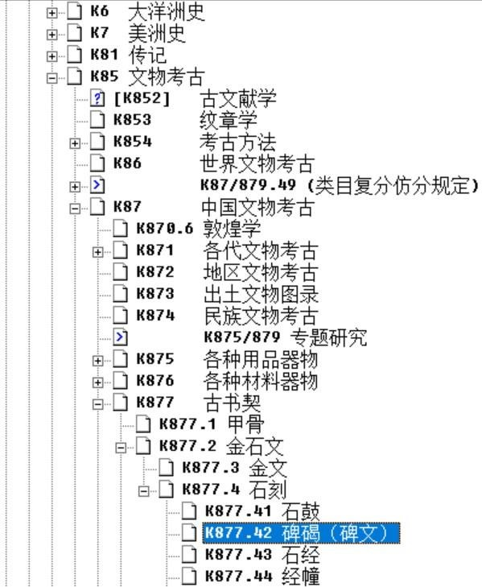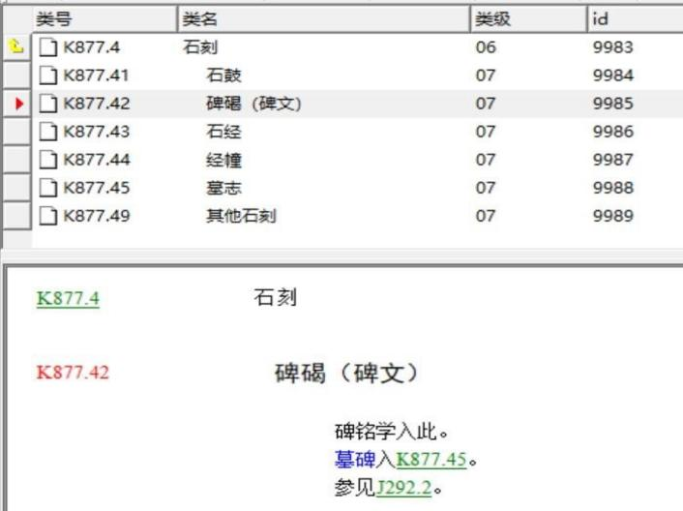

###### 23.中国石窟寺调查发掘报告

1. 待标引对象的学科与专业属性：地理
2. 主题概念：“石窟寺”
3. 将主题概念转换为检索标识：K879.205
4. 标引的过程为：K（历史、地理）→K85（文物考古）→K87（中国文物考古） →K879（美术考古）→K879.2（石窟寺）→K879.205（按照专类复分表，调查发掘报告的类号为“5“，加”0“与 K879.25（克孜尔与库木土拉石窟）区分开）

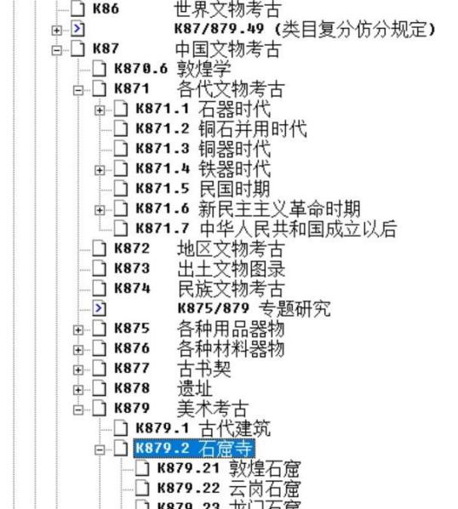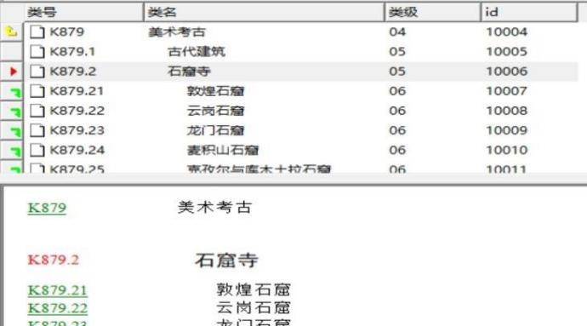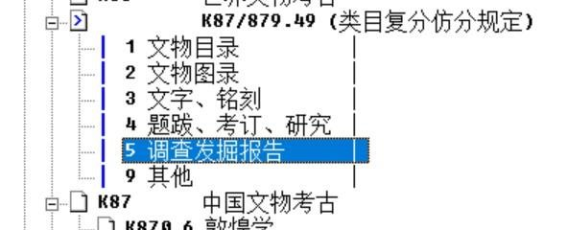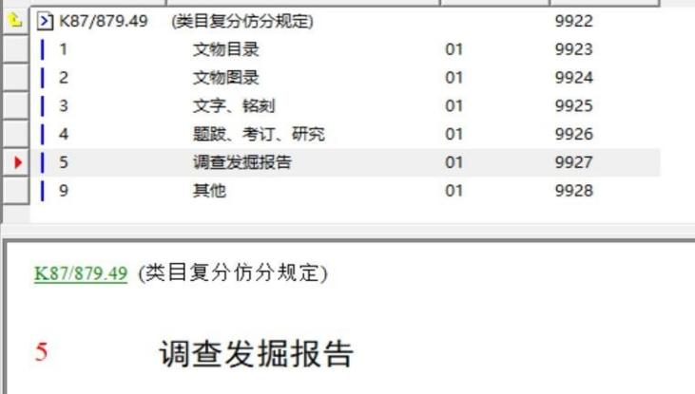

###### 24. 麦积山石窟

1. 待标引对象的学科与专业属性： 地理
2. 主题概念： 麦积山石窟
3. 将主题概念转换为检索标识：K879.24
4. 标引的过程为：K（历史、地理）→K85（文物考古）→K87（中国文物考古）→K879（美术考古）→K879.2（石窟寺）→K879.24（麦积山石窟）

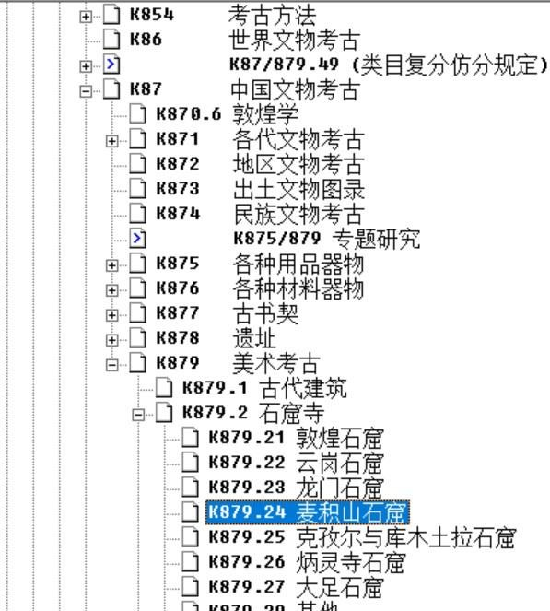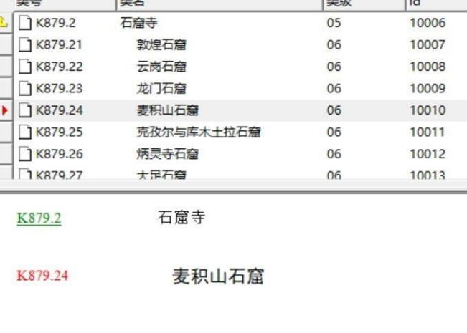

五

###### 25. 世界电子科学发明家传

1. 待标引对象的学科与专业属性： 历史
2. 主题概念：科学家传记
3. 将主题概念转换为检索标识：K816.16
4. 标引的过程为： K（历史、地理）→K81(传记)→K811(世界人物传记)→

K815(人物总传：按学科分)→（仿 K825.1/828(特殊分类规定)）

K816.1(自然科学、工程技术)→K816.16(工程技术)→K816.16（世界电子科学发明家传）

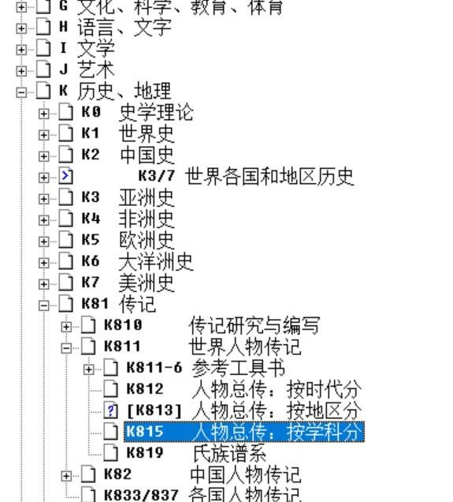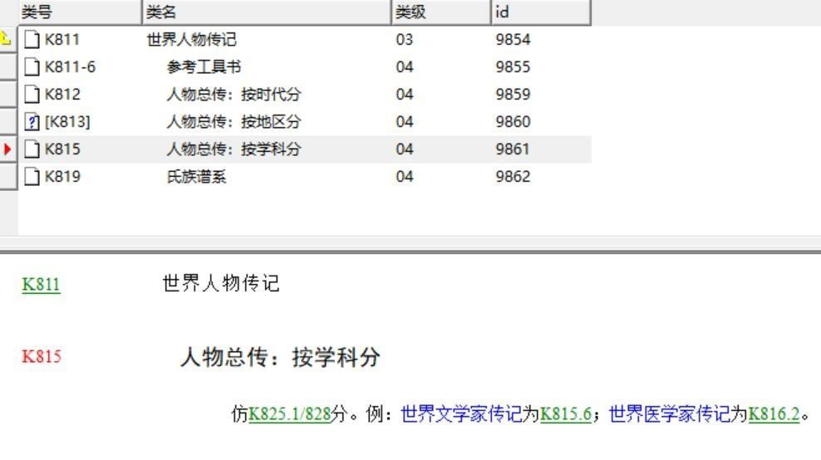

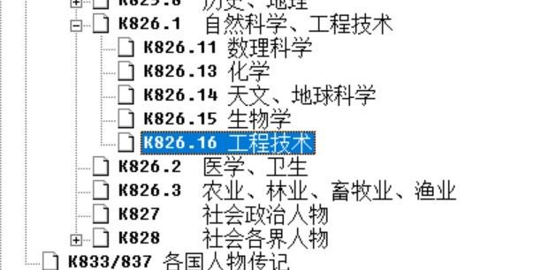

###### 26.世界电影大师传

1. 待标引对象的学科与专业属性： 历史
2. 主题概念： 电影大师传
3. 将主题概念转换为检索标识：K815.78
4. 标引的过程为：K（历史、地理）→K81(传记)→K811(世界人物传记)→K815( 人物总传 ：按学科分)→（仿 K825.1/828 分） K815.7( 艺术)→K815.78(戏剧、电影、电视)





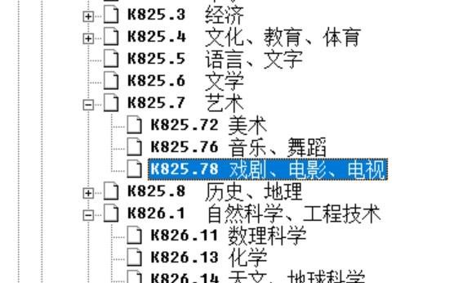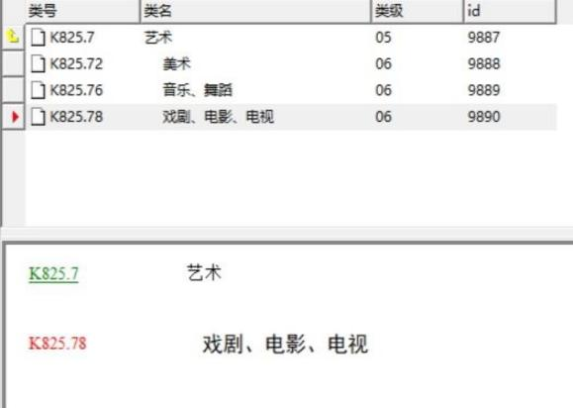

###### 27.中国炮兵连的战斗保障

（1）待标引对象的学科与专业属性：军事

（2）主题概念：中国炮兵连

（3）将主题概念转换为检索标识：K815.78 K271.466

（4） 标引的过程为：E（军事）→E2（中国军事）→E27（各种武装力量（各

军、兵种））→E271（陆军）→E271.4（炮兵）→E271.46（先仿E270分，

取连的号码为“6”）→E271.466(按照专类复分表，战斗保障的类号为“6“)

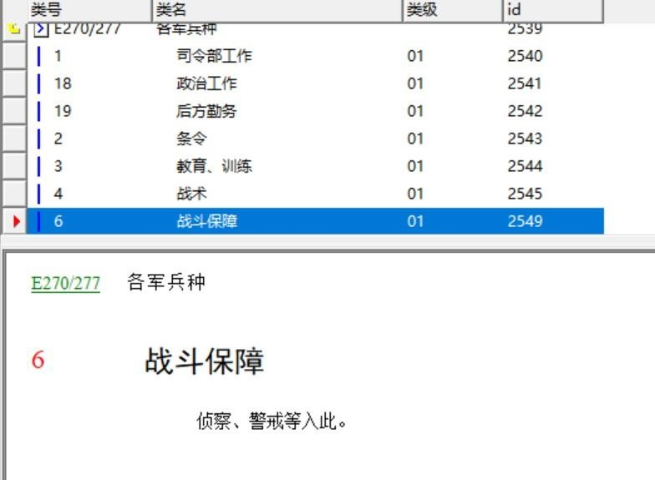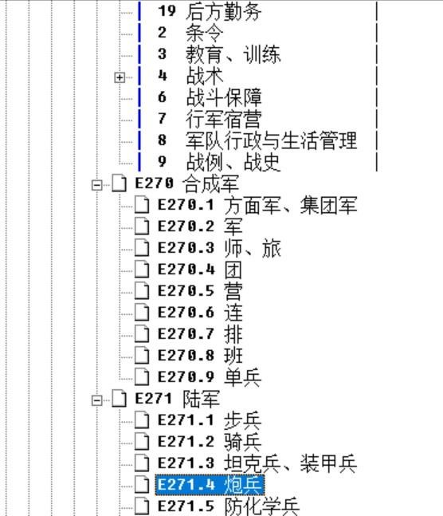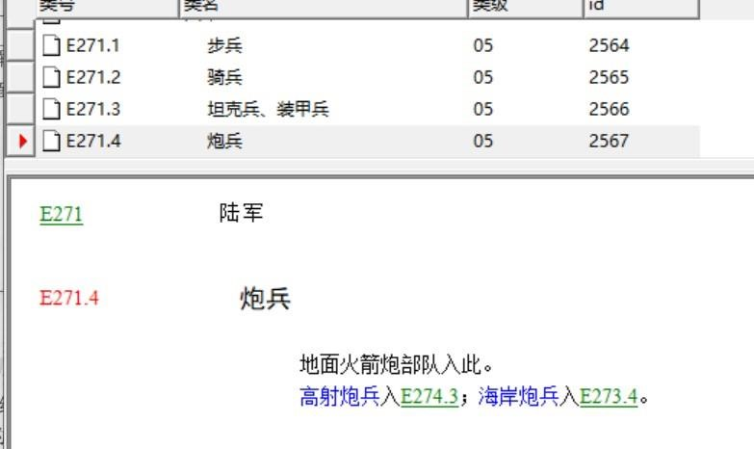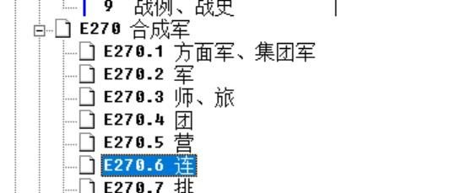

## 28.中国炮兵战斗保障

1. 待标引对象的学科与专业属性： 军事
2. 主题概念：中国炮兵
3. 将主题概念转换为检索标识：E271.406
4. 标引的过程为： E（军事）→E2（中国军事）→E27（各种武装力量（各军、兵种））→E271（陆军）→E271.4（炮兵）→E271.406(文献没有论述E270的内容，即越级270，因此要在专类复分表战斗保障的子目“6”前加“0”)



## 29.中国炮兵连

1. 待标引对象的学科与专业属性：军事
2. 主题概念：中国炮兵连
3. 将主题概念转换为检索标识：E271.46
4. 标引的过程为： E（军事）→E2（中国军事）→E27（各种武装力量（各军、兵种））→E271（陆军）→E271.4（炮兵）→E271.46（先仿E270分，取连的号码为“6”）



## 30.中国空军战斗保障

1. 待标引对象的学科与专业属性：军事
2. 主题概念：中国空军
3. 将主题概念转换为检索标识：E274.06 E274.006
4. 标引的过程为：E（军事）→E2（中国军事）→E27（各种武装力量（各军、兵种））→E274（海军）→E274.06（文献没有论述E270的内容，即越级270，因此要在专类复分表战斗保障的子目“6”前加“0”）

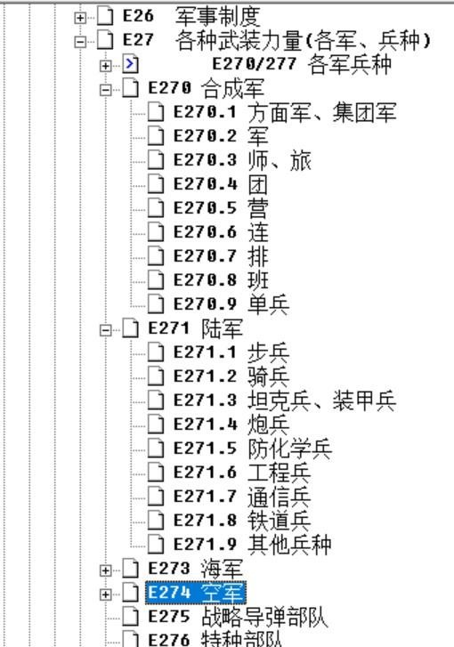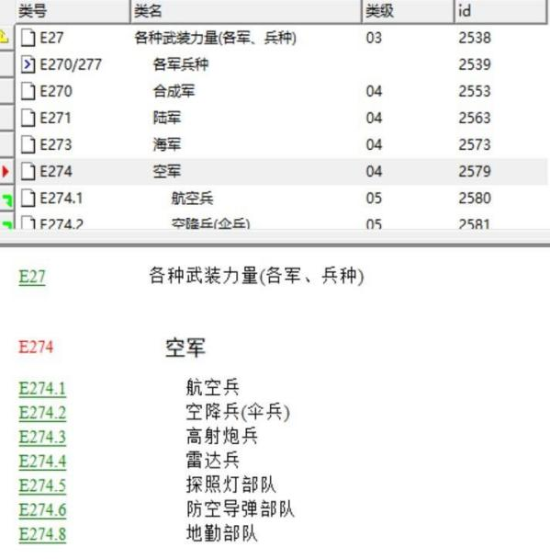

## 31.中国陆军战史

1. 待标引对象的学科与专业属性：军事
2. 主题概念：中国陆军
3. 将主题概念转换为检索标识：E271.009
4. 标引的过程为：E（军事）→E2（中国军事）→E27（各种武装力量（各军、兵种））→E271（陆军）→E271.009（依专类复分表复分，战史为9。E270 类，其下位采用层累制列举方式，而文献中也没有论述E270类的内容，即越级 E270，需要在复分号前加上两个“0”，若只加一个“0”，E271.09指的是中国陆军单兵。）

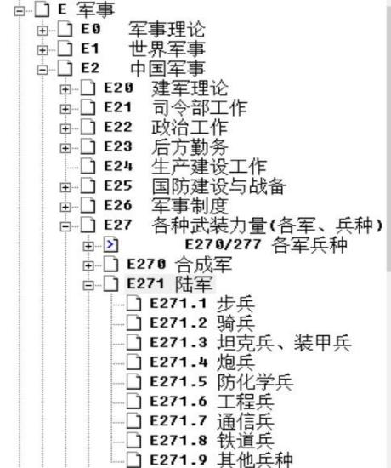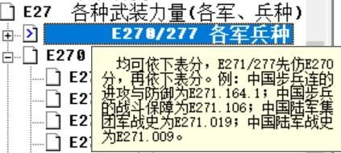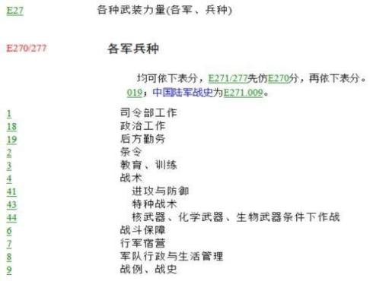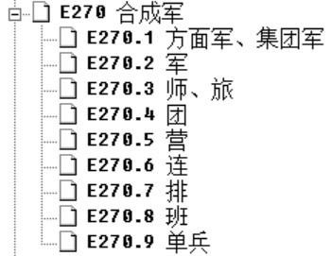

## 32.中国陆军单兵

1. 待标引对象的学科与专业属性：军事
2. 主题概念：中国陆军
3. 将主题概念转换为检索标识：E271.09
4. 标引的过程为：E（军事）→E2（中国军事）→E27（各种武装力量（各军、兵种））→E271（陆军）→E271.09（仿E270分）

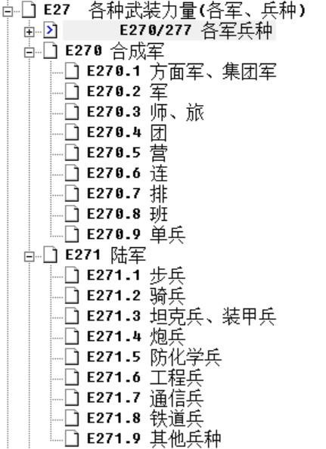

## 33.中国武警连队的思想建设

1. 待标引对象的学科与专业属性：军事
2. 主题概念：武警连队
3. 将主题概念转换为检索标识：E277.618
4. 标引的过程为：E（军事）→E2（中国军事）→E27（各种武装力量（各军、兵种））→E277（公安部队、武警部队）→E277.6（中国武警连队，仿

E270分）→E277.618（依专类复分表复分，18政治工作）

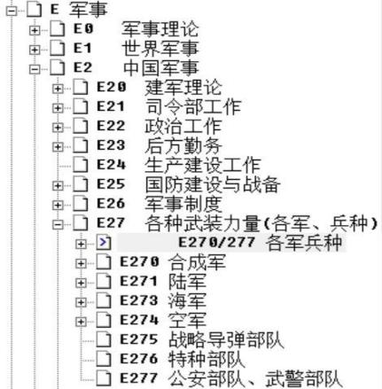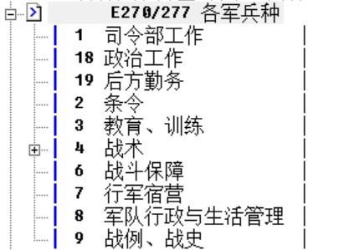

## 34.电子数字计算机基本电路性能分析

1. 待标引对象的学科与专业属性：自动化技术、计算机技术
2. 主题概念：电子数字计算机
3. 将主题概念转换为检索标识：TP331.027
4. 标引的过程为：T（工业技术）→TP（自动化技术、计算机技术）→TP33 （电子数字计算机）→TP331（基本电路）→TP331.027（仿TP30，2.7性能分析、功能分析）

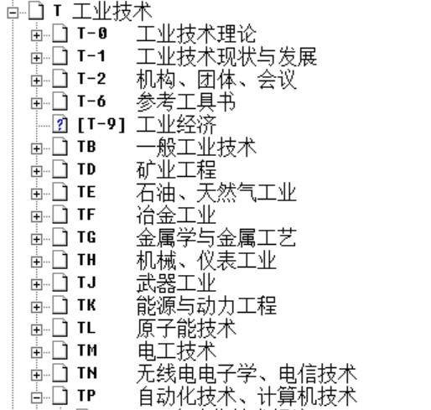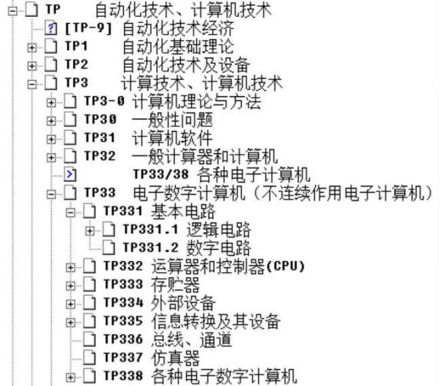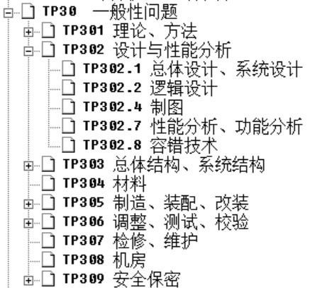

## 35.电子数字计算机逻辑电路的性能分析

1. 待标引对象的学科与专业属性：自动化技术、计算机技术
2. 主题概念：电子数字计算机
3. 将主题概念转换为检索标识：TP331.127
4. 标引的过程为：T（工业技术）→TP（自动化技术、计算机技术）→TP33（电子数字计算机）→TP331（基本电路）→TP331.1（逻辑电路）→TP331.127（仿TP30，2.7性能分析、功能分析）

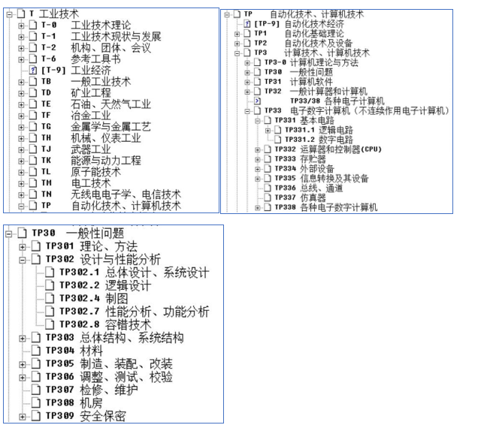

## 36.变流器的维护

1. 待标引对象的学科与专业属性：电工技术
2. 主题概念：变流器
3. 将主题概念转换为检索标识：TM460.7 TM450.7
4. 标引的过程为：T（工业技术）→TM（电工技术）→TM4（变压器、变流器及电抗器）→TM46（变流器）→TM460.7（仿TM40，7维护、检修）

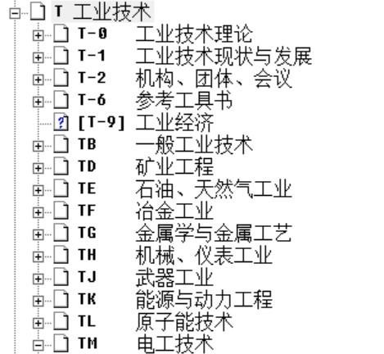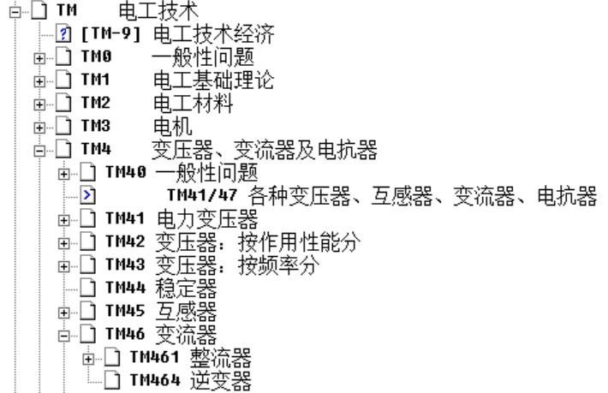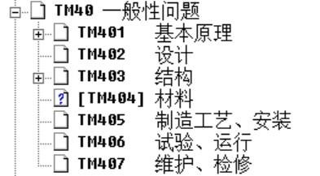

## 37.汉剧表演艺术

汉剧是湖北省地区的传统戏剧。

1. 待标引对象的学科与专业属性：艺术
2. 主题概念：地方剧（汉剧）
3. 将主题概念转换为检索标识：J825.632

（4）标引的过程为：J（艺术）→J8（戏剧艺术）→J82（中国戏剧艺术）→J825 （地方剧艺术）→J825.63(仿 I236，63 湖北省地方剧)→J825.632(仿 J821，2 表演艺术)

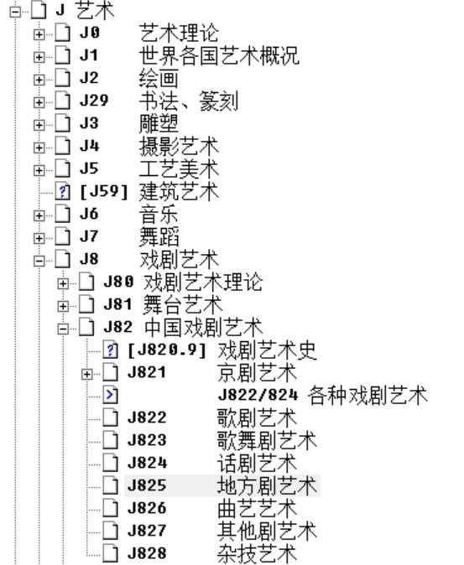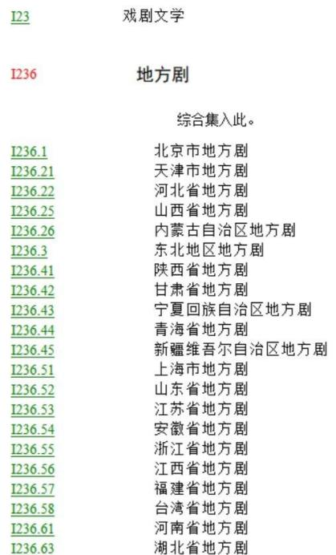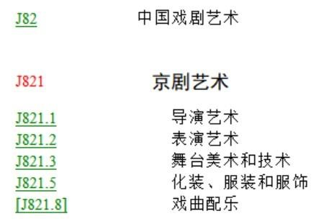

## 38.地方剧导演艺术

1. 待标引对象的学科与专业属性：艺术
2. 主题概念：地方剧
3. 将主题概念转换为检索标识：J825.01
4. 标引的过程为：J（艺术）→J8（戏剧艺术）→J82（中国戏剧艺术）

→J825（地方剧艺术）→J825.01(仿J821，1导演艺术) 图同上例。

## 39.京剧艺术

1. 待标引对象的学科与专业属性：艺术
2. 主题概念：京剧艺术
3. 将主题概念转换为检索标识：J821
4. 标引的过程为：J（艺术）→J8（戏剧艺术）→J82（中国戏剧艺术）→J821（京剧艺术）

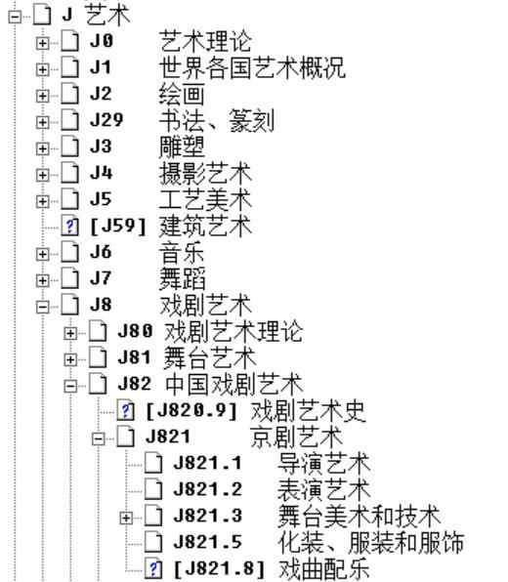

## 40.朝鲜报告文学

1. 待标引对象的学科与专业属性：文学
2. 主题概念：报告文学
3. 将主题概念转换为检索标识：I312.05
4. 标引的过程为：I（文学）→I3/7（各国文学）→I312（朝鲜，依世界地区表分）→I312.05（报告文学）

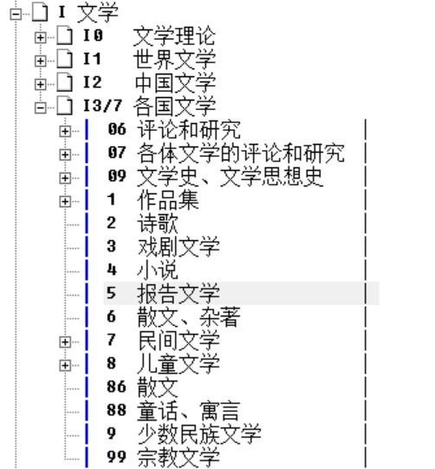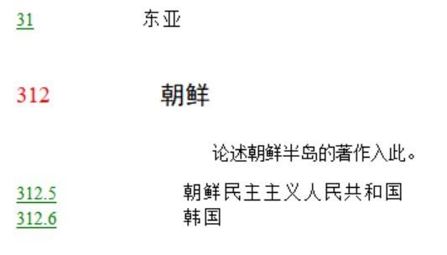

## 41.北朝鲜文学

1. 待标引对象学科和专业属性：文学
2. 主题概念：文学
3. 检索标识：I312.05 I312.5
4. 标引过程：I（文学）→I3/7各国文学→I312.5 (入各国文学类，依通用复分表→世界地区表复分)→312.05 朝鲜民主主义人民共和国

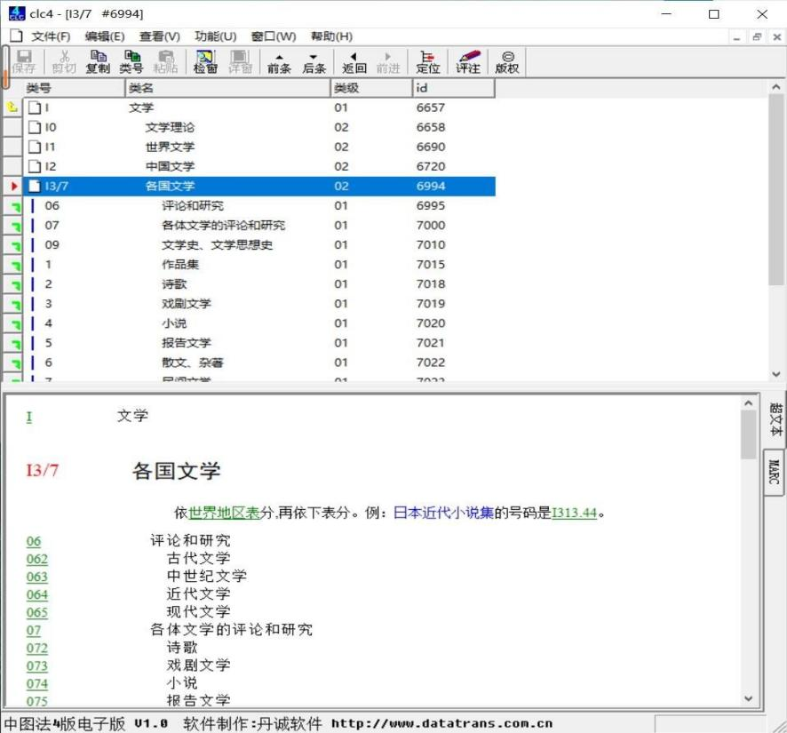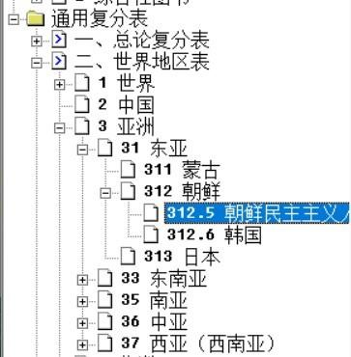

## 42.西欧诗歌评论

1. 待标引对象学科和专业属性：文学
2. 主题概念：诗歌
3. 检索标识：I560.72
4. 标引过程：I（文学）→I3/7（各国文学）→（世界地区表）I56（西欧）→I560.07（各国文学的评论与研究）→I560.072（诗歌）

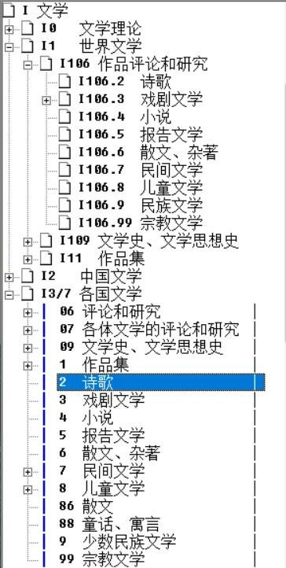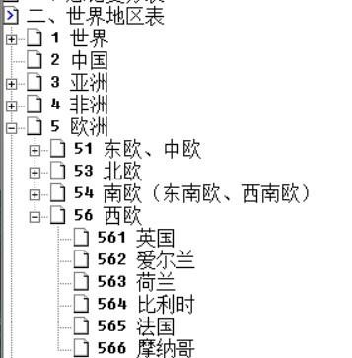

## 43.北美现代文学史

1. 待标引对象学科和专业属性：文学
2. 主题概念：文学史
3. 检索标识：I710.95
4. 标引过程：I（文学）→I3/7（各国文学）→（世界地区表）I7（美洲）

→I71（北美）→I710.9（文学史、文学思想史）→I710.95（现代）

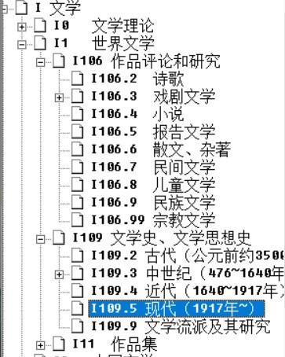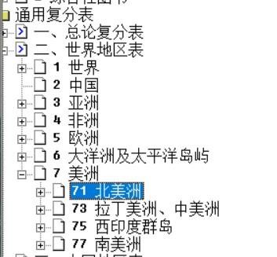

## 44.石雕塑像

1. 待标引对象学科和专业属性：艺术
2. 主题概念：石雕
3. 检索标识：TS932.3 J214.3+J313.1
4. 标引过程：T（工业技术）→TS（轻工业、手工业）→TS93（工艺美术制品工业）→TS932（雕塑工艺品）→TS932.3（石雕）

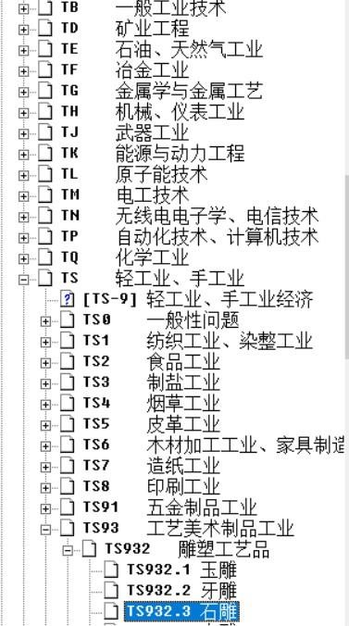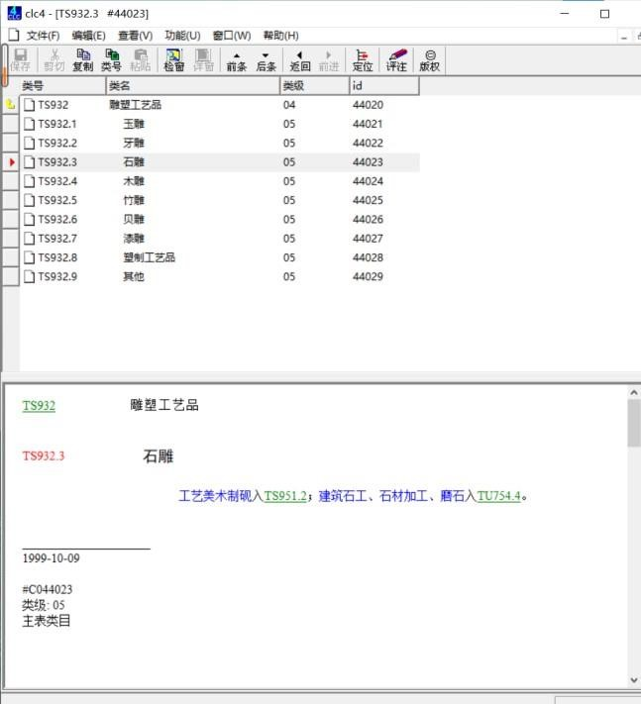

## 45.钢筋混凝土铁路斜拉桥

1. 待标引对象学科和专业属性：交通运输
2. 主题概念：铁路桥
3. 检索标识：U448.13 U448.13+U448.31+U448.27
4. 标引过程：U（交通运输）→U4（公路运输）→U44（桥涵工程）→U448（各种桥梁）→U448.1（按用途分）→U448.13（铁路桥）

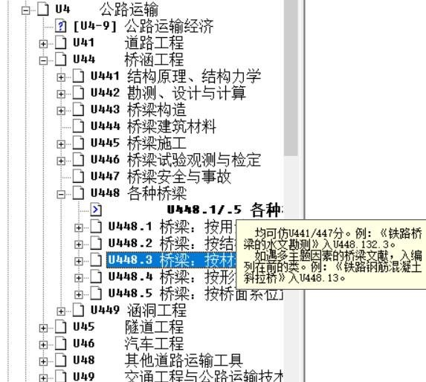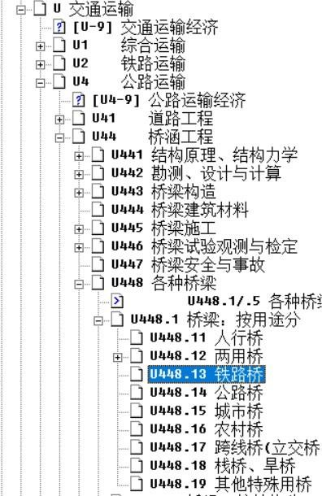

## 46.气体燃料内燃机点火系统

1. 待标引对象学科和专业属性：工业技术
2. 主题概念：内燃机点火系统
3. 检索标识：TK433.9
4. 标引过程：T（工业技术）→TK（能源与动力工程）→TK4（内燃机）→ TK43（气体燃料内燃机）→TK433（构造）→（仿TK413分）TK433.9（点火系统）

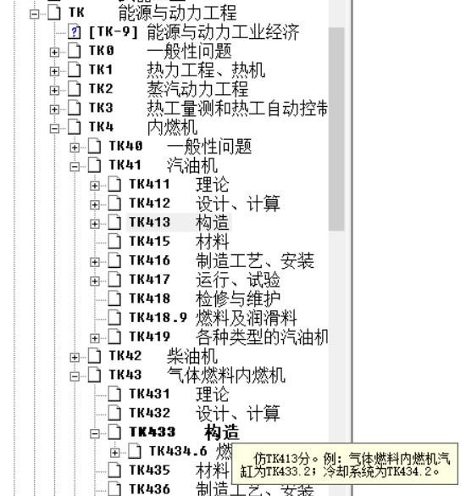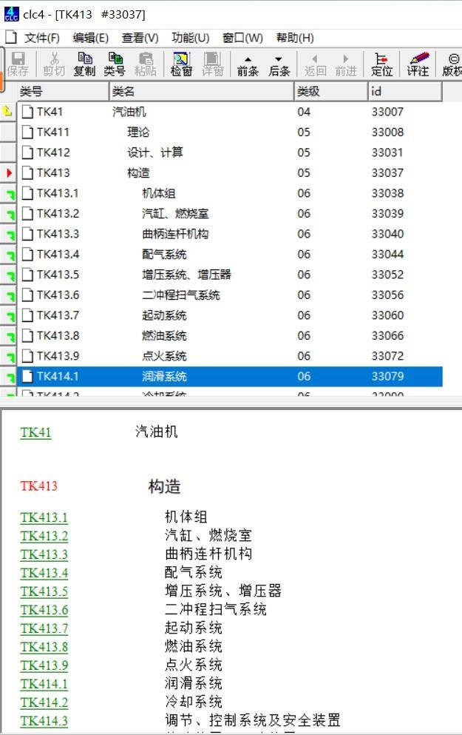

## 47.气体燃料内燃机润滑系统

1. 待标引对象学科和专业属性：工业技术
2. 主题概念：内燃机润滑系统
3. 检索标识：TK434.1
4. 标引过程：T（工业技术）→TK（能源与动力工程）→TK4（内燃机）→ TK43（气体燃料内燃机）→TK433（构造）→（仿TK413分）TK434.1（润滑系统）

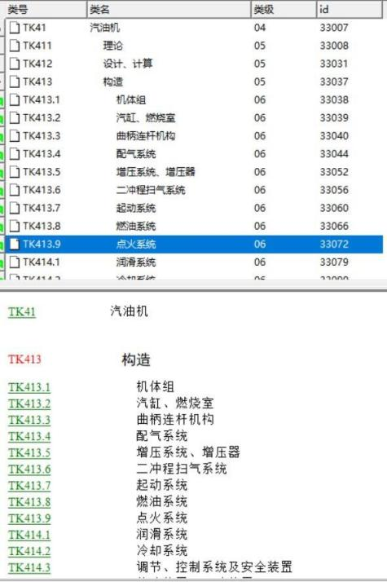

## 48.四川少数民族(K28)

1. 待标引对象学科和专业属性：地理
2. 主题概念：四川少数民族
3. 检索标识：K280.71
4. 标引过程：K（历史、地理）→K2（中国史）→K28（民族史志）→K280.1/.7 （各省市民族总志）→（中国地区表复分）K280.7（西南地区）→K280.71（四川省）

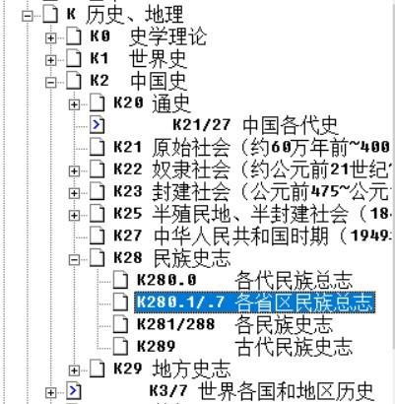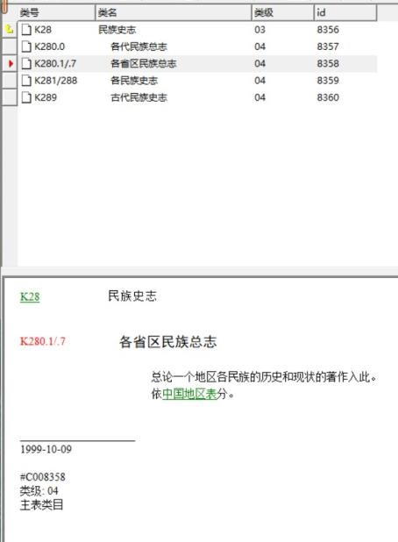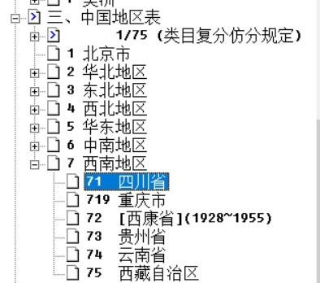

## 49.世界现代政治人物传

1. 待标引对象学科和专业属性：历史
2. 主题概念：政治人物传记
3. 检索标识：K817.2=5 K817.5
4. 标引过程：K（历史、地理）→K81（传记）→K811（世界人物传记）→ （仿 K825.1/828 分）K817（社会政治人物）→K817.2（人物总传：按时代分）→K817.2=5

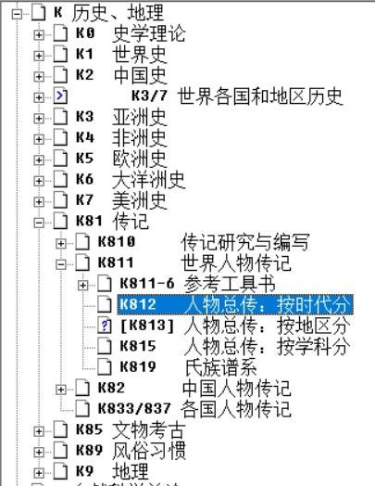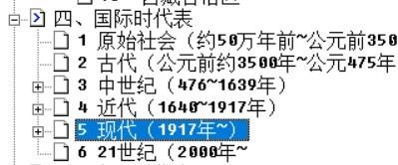

## 50.日本经济

1. 待标引对象学科和专业属性：经济
2. 主题概念：日本经济
3. 检索标识：F131.3
4. 标引过程：F（经济）→F1（世界各国经济概况、经济史、经济地理） →（依世界地区表分）F13/17（各国经济）→F131.3（日本经济）

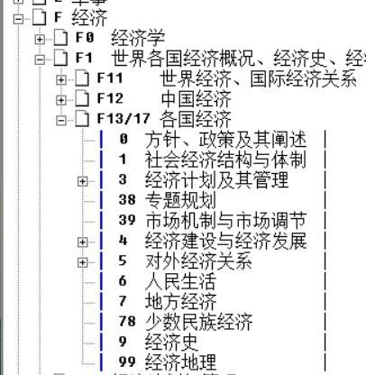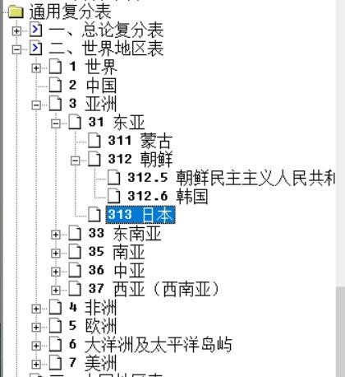

五、实验体会和实验中存在的问题。

在实验中我学会如何使用中图法电子版对文献进行标引，在使用过程中要考虑多种方法掌握了通用复分表结构及使用要点。掌握了《中图法》专类复分表的使用要点。掌握了《中图法》类目仿分的使用要点。我深刻体会到了分类原则的重要性，以及遵循标准化、灵活性和用户视角的必要性。然而，实验中也存在一些问题，如分类歧义、更新维护的困难、用户培训的需求以及技术支持的不足。为了解决这些问题，我们需要不断优化和改进分类体系，同时关注用户反馈，确保信息管理的效率和质量能够满足用户的实际需求。